Brand voorkomen
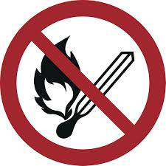
Rustig blijven
Brand melden | 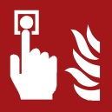   |  | Handbrandmelder activeren  Alarmnummer ((0-))112  ((Objektspezifische Notrufnummer eintragen))
In veiligheid brengen |    |  | Personen die in gevaar zijn waarschuwen/ huisalarm activeren  Hulpeloze personen meenemen  Deuren sluiten  Gemarkeerde vluchtroutes volgen  De lift niet gebruiken  Naar een verzamelplaats gaan  Instructies in acht nemen
Bluspoging ondernemen | 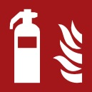     |  | Brandblusser gebruiken  Blusslang gebruiken  Middelen en apparaten voor brandbestrijding gebruiken (bijv. blusdeken)
Brandschutzordnung nach DIN 14096 / Objekt: Erstelldatum:
Aushang „Verhalten im Brandfall“ – niederländisch / www.brandschutzdialog.de FeuerTRUTZ Network GmbH

Gedrag bij brand
Geen open vlam; vuur, open ontstekingsbron en roken verboden

